PROTOKOL O LABORATORNÍ PRÁCI Z FYZIKY
Název úlohy: 6.8 Kyvadlo
Jméno:  Třída: 2.B  Datum: 8.3.2011 | Podmínky měření:  Teplota:  Tlak:  Vlhkost:
Spolupracovali: | Podmínky měření:  Teplota:  Tlak:  Vlhkost:

- Grafy:
a) výchylky b) rychlosti c) zrychlení
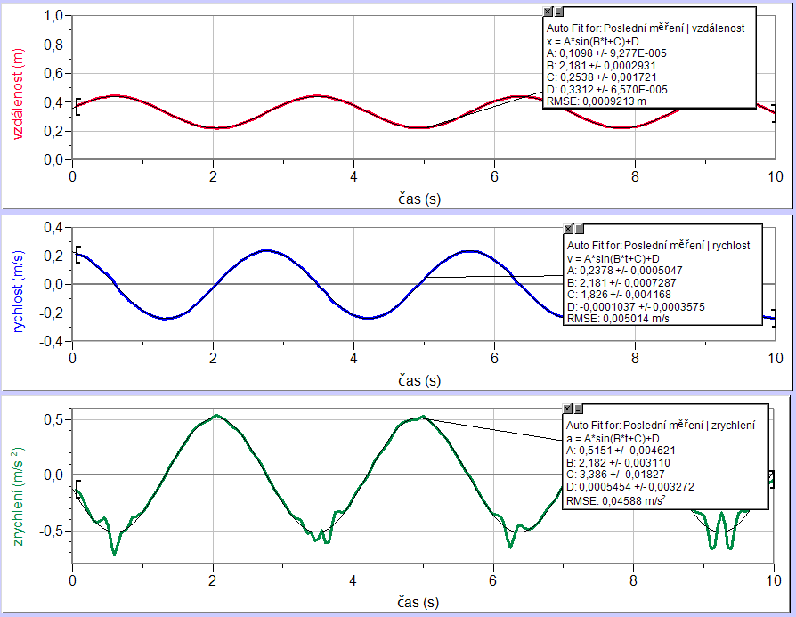

- Rovnice:

a) výchylky
y = 0,105 · sin (2,182·t + 0,985) + 0,28
b) rychlosti
v = 0,226 · sin (2,181·t + 2,564) + 0,005
c) zrychlení
a = 0,486 · sin (2,181·t + 4,182) + 0

- Amplituda, frekvence, perioda:

- y_{m} = 0,105 m

- v_{m} = 0,226 m·s⁻¹

- a_{m} = 0,486 m·s⁻²

- ω = 2,181 rad·s⁻¹

- f = 0,347 Hz ($f=\frac{ω}{2π}=\frac{2,\text{181}}{6,\text{283}}$)

- T = 2,882 s

- Výpočet periody z l:

l = 2,085 m

T = 2,897 s ($T=2π\sqrt{\frac{l}{g}}=2π\sqrt{\frac{2,\text{085}}{9,\text{81}}}$)

f = 0,345 Hz

5. Fázové posunutí mezi:

a) výchylkou a rychlostí Δφ= 1,579 rad (π/2)
b) výchylkou a zrychlením Δφ= 3,197 rad (π)

